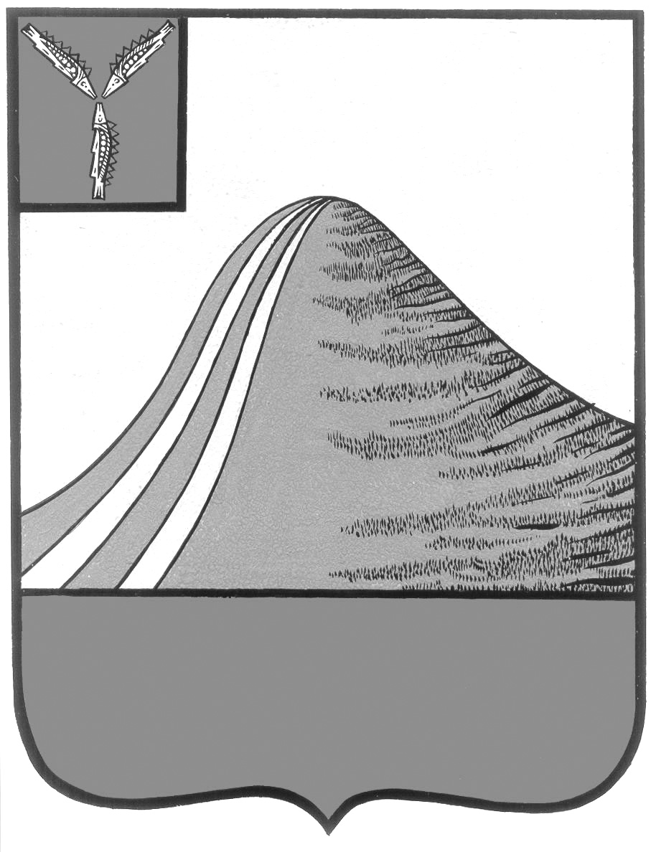
АДМИНИСТРАЦИЯ ЛЫСОГОРСКОГО МУНИЦИПАЛЬНОГО РАЙОНА
САРАТОВСКОЙ ОБЛАСТИ

П О С Т А Н О В Л Е Н И Е

от 15 августа 2013 года №809

р.п.Лысые Горы

О границах прилегающих к некоторым организациям и объектам территорий, на которых не допускается розничная продажа алкогольной продукции

В соответствии со статьей 16 Федерального закона от 22 ноября 1995 года № 171-ФЗ «О государственном регулировании производства и оборота этилового спирта, алкогольной и спиртосодержащей продукции и об ограничении потребления (распития) алкогольной продукции», постановлением Правительства Российской Федерации от 27 декабря 2012 года № 1425 «Об определении органами государственной власти субъектов Российской Федерации мест массового скопления граждан и мест нахождения источников повышенной опасности, в которых не допускается розничная продажа алкогольной продукции, а также определении органами местного самоуправления границ прилегающих к некоторым организациям и объектам территорий, на которых не допускается розничная продажа алкогольной продукции» и решением Собрания Лысогорского муниципального района от 31 мая 2013 года № 28/163 «О наделении полномочиями по определению границ прилегающих к некоторым организациям и объектам территорий, на которых не допускается розничная продажа алкогольной продукции» ПОСТАНОВЛЯЮ:
1. Определить границы прилегающих к организациям и объектам территорий, на которых не допускается розничная продажа алкогольной продукции, в р.п. Лысые Горы:
а) к детским, образовательным организациям не менее 100 метров;
б) к медицинским организациям и объектам спорта не менее 50 метров;
в) к оптовым и розничным рынкам и иным местам массового скопления граждан и местам нахождения источников повышенной опасности, определенных постановлением Правительства Саратовской области от 15 апреля 2013 года № 184-П «О определении мест массового скопления граждан и месть нахождения источников повышенной опасности, в которых не допускается розничная продажа алкогольной продукции» не менее 50 метров;
г) к вокзалам не менее 30 метров;
д) к объектам военного назначения не менее 50 метров.
2. Определить способ расчета расстояния от организаций и (или) объектов, указанных в пункте 1 настоящего постановления до границ прилегающих территорий на которых не допускается розничная продажа алкогольной продукции - кратчайшее расстояние по прямой («по радиусу»):
- от входных дверей для посетителей организаций, осуществляющих розничную продажу алкогольной продукции, до ближайших входных дверей для посетителей организаций, указанных в пунктах 1 настоящего постановления.
В случае если указанные в пункте 1 постановления объекты, включают в себя огороженный земельный участок, прилегающие территории определяются от входных дверей организаций, осуществляющих розничную продажу алкогольной продукции, до ближайшего входа на территорию земельного участка.
В случае если организация по розничной продаже алкогольной продукции, или объекты, указанные в пункте 1 постановления, находятся внутри здания, строения, прилегающая территория определяется расстоянием от входных дверей здания, строения, в котором расположены указанные организации, либо объект до ближайших входных дверей для посетителей организаций, осуществляющих розничную продажу алкогольной продукции, либо объектов, указанных в пункте 1 настоящего постановления.
3. Утвердить схемы границ прилегающих территорий для каждой организации и объекта, на прилегающих территориях к которым не допускается розничная продажа алкогольной продукции согласно приложений №1-11.
4. Опубликовать настоящее постановление в районной газете «Призыв» и разместить на официальном сайте администрации Лысогорского муниципального района Саратовской области.
5. Признать утратившим силу постановление администрации Лысогорского муниципального района от 24 июня 2013 г. №573 «О границах прилегающих к некоторым организациям и объектам территорий, на которых не допускается розничная продажа алкогольной продукции».
6. Контроль за исполнением настоящего постановления возложить на первого заместителя главы администрации Лысогорского муниципального района Э.А. Куторова.

Глава администрации
муниципального района С.А. Девличаров

Приложение №1
к постановлению администрации
Лысогорского муниципального района

от года №

Схема границ прилегающей территории образовательной организации - Муниципальное бюджетное общеобразовательное учреждение средняя общеобразовательная школа №1 р.п.Лысые Горы
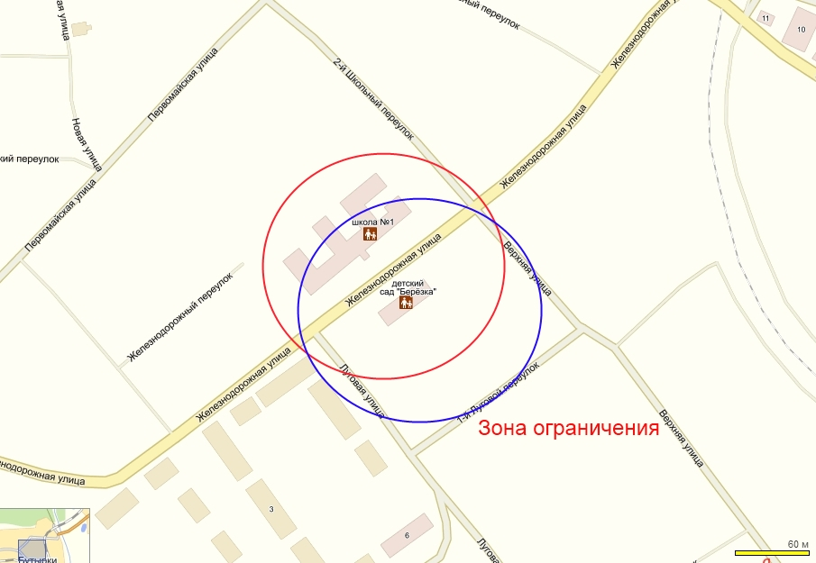

Глава администрации
муниципального района С.А. Девличаров

Приложение №2
к постановлению администрации
Лысогорского муниципального района

от года №

Схема границ прилегающей территории образовательной организации Муниципальное бюджетное общеобразовательное учреждение средняя общеобразовательная школа №2 р.п.Лысые Горы
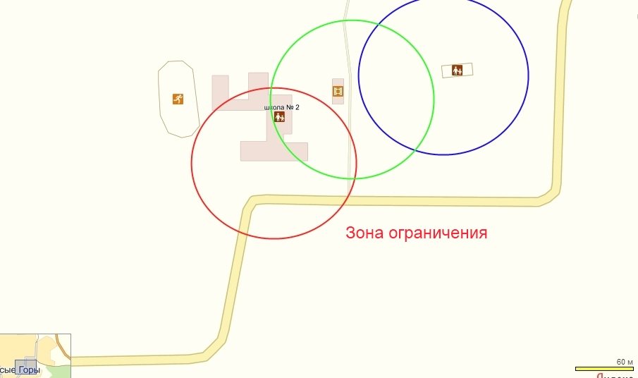

Глава администрации
муниципального района С.А. Девличаров

Приложение №3
к постановлению администрации
Лысогорского муниципального района

от года №

Схема границ прилегающей территории образовательной организации Муниципальное бюджетное дошкольное образовательное учреждение – детский сад «Светлячок» р.п. Лысые Горы
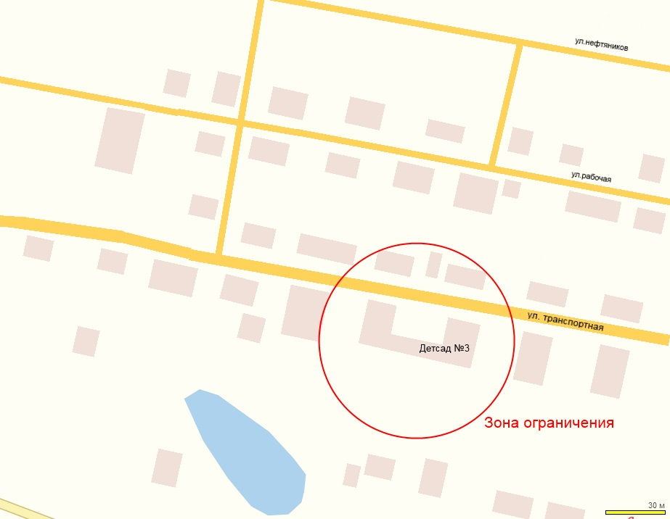

Глава администрации
муниципального района С.А. Девличаров

Приложение №4
к постановлению администрации
Лысогорского муниципального района

от года №

Схема границ прилегающей территории стадион «Олимпик» -
р.п. Лысые Горы
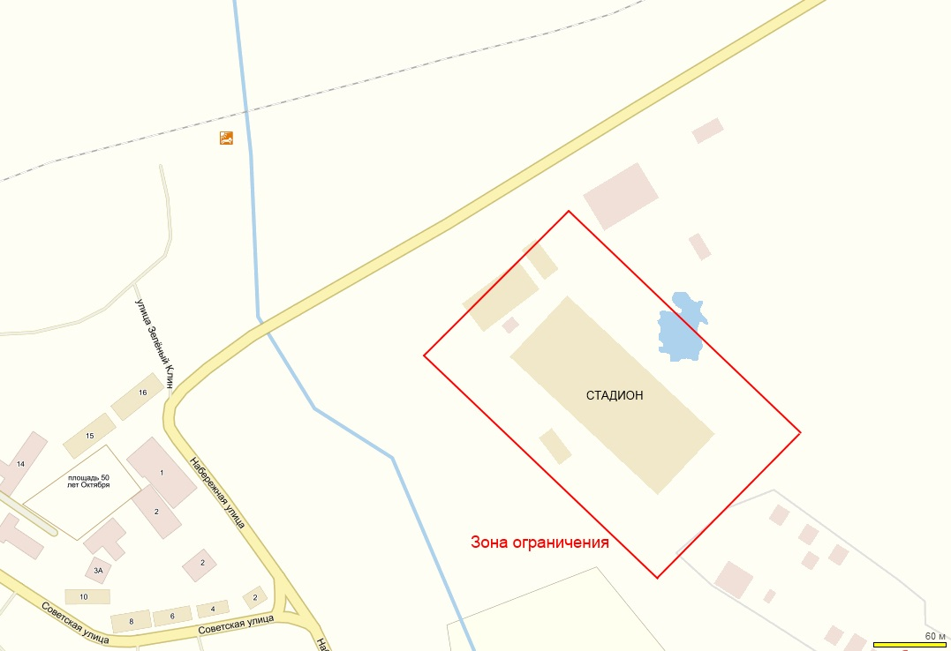

Глава администрации
муниципального района С.А. Девличаров

Приложение №5
к постановлению администрации
Лысогорского муниципального района

от года №

Схема границ прилегающей территории муниципальной бюджетной организации физкультурного оздоровительного комплекса «Олимп»
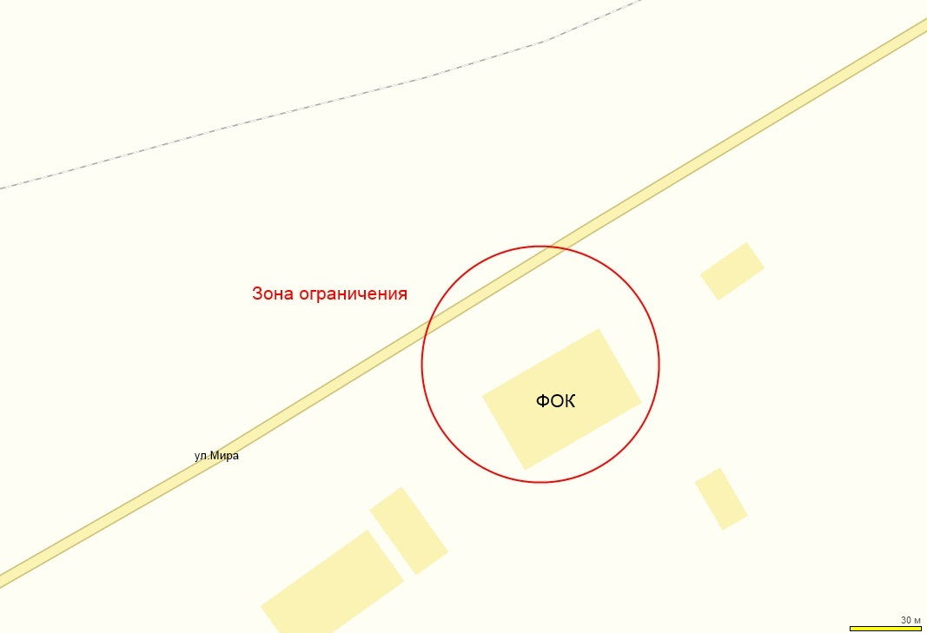

Глава администрации
муниципального района С.А. Девличаров

Приложение №6
к постановлению администрации
Лысогорского муниципального района

от года №

Схема границ прилегающей территории медицинской организации- ГУЗ СО «Лысогорская центральная районная больница» р.п. Лысые Горы
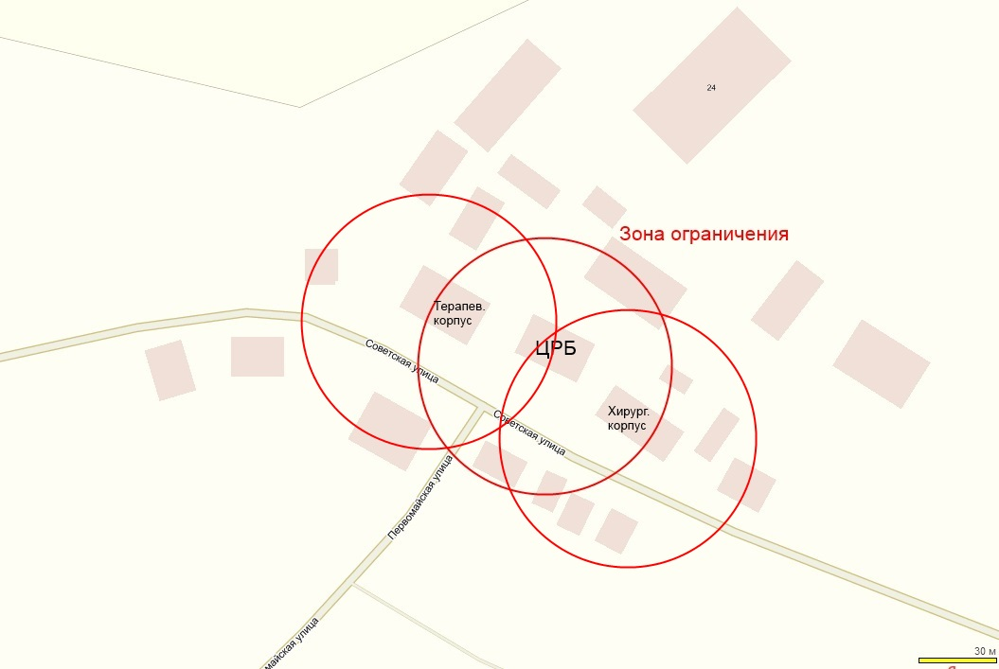

Глава администрации
муниципального района С.А. Девличаров

Приложение №7
к постановлению администрации
Лысогорского муниципального района

от года №

Схема границ прилегающей территории розничного рынка р.п. Лысые горы

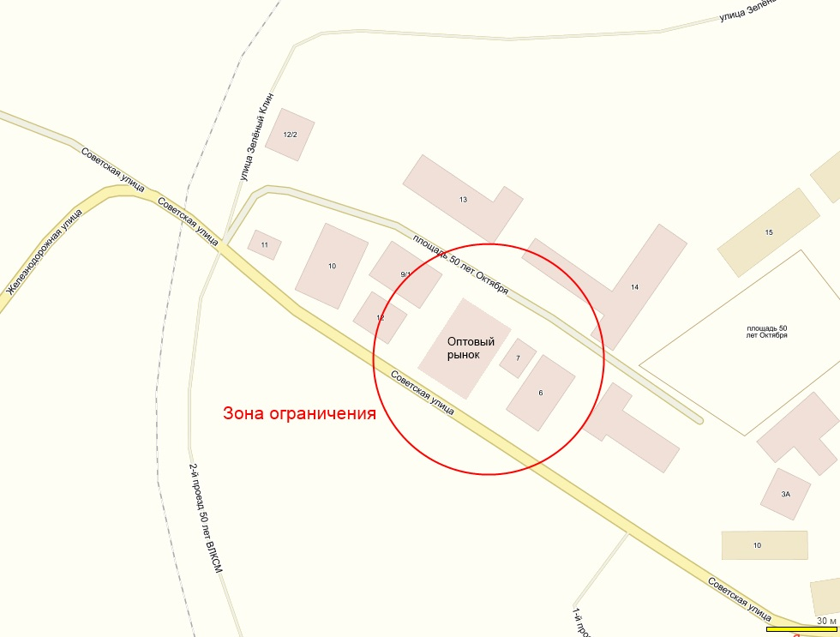

Глава администрации
муниципального района С.А. Девличаров

Приложение №8
к постановлению администрации
Лысогорского муниципального района

от года №

Схема границ прилегающей территории железнодорожного вокзала р.п. Лысые Горы
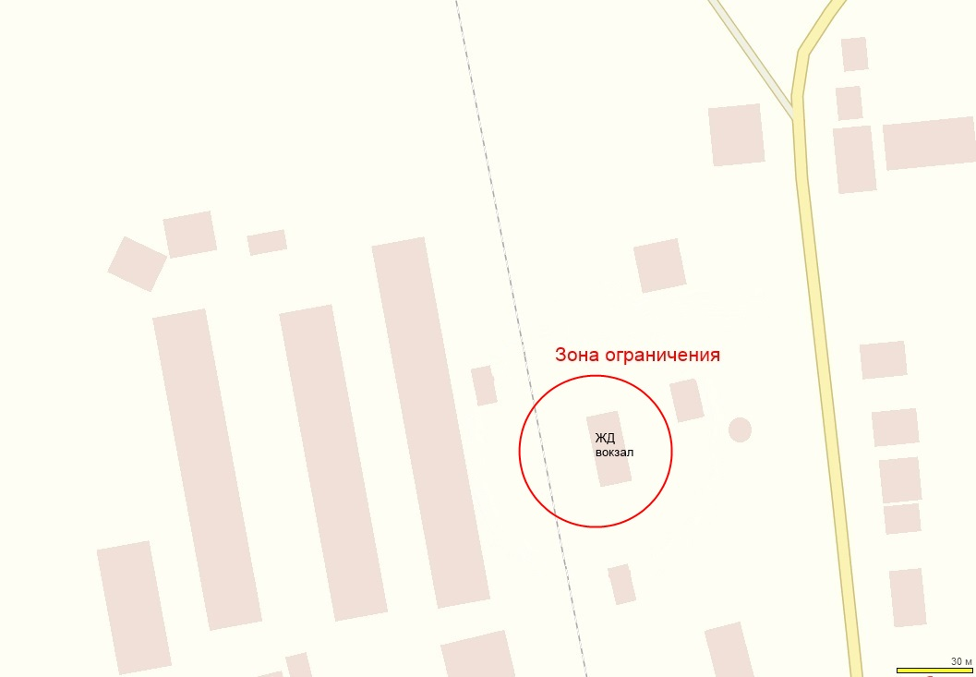

Глава администрации
муниципального района С.А. Девличаров

Приложение №9
к постановлению администрации
Лысогорского муниципального района

от года №

Схема границ прилегающей территории образовательной организации Муниципальное бюджетное дошкольное образовательное учреждение – детский сад «Берёзка» р.п. Лысые Горы
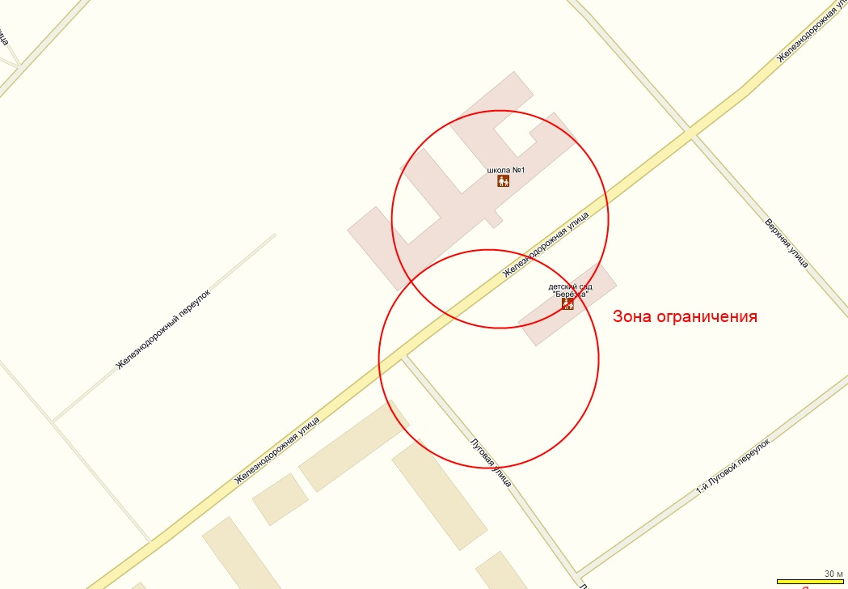

Глава администрации
муниципального района С.А. Девличаров

Приложение №10
к постановлению администрации
Лысогорского муниципального района

от года №

Схема границ прилегающей территории образовательной организации Муниципальное бюджетное дошкольное образовательное учреждение – детский сад «Радуга» р.п. Лысые Горы

Глава администрации
муниципального района С.А. Девличаров

Приложение №11
к постановлению администрации
Лысогорского муниципального района

от года №

Схема границ прилегающей территории Автовокзала
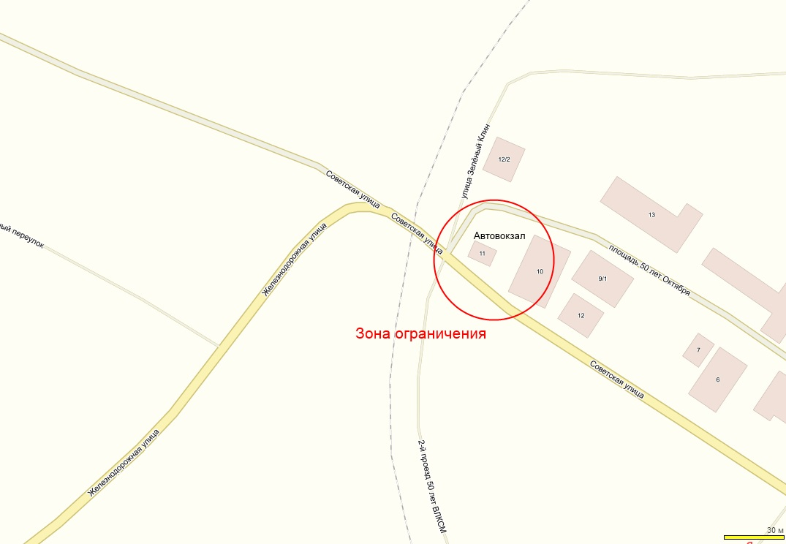

Глава администрации
муниципального района С.А. Девличаров

